PEDIDO DE PROVIDÊNCIAS Nº 2505/2022
Recolhimento de galhos que estão inviabilizando a passagem no passeio público na Rua Silveira Martins, em frente ao nº 124, no Bairro Centro.
Solicita-se, após os trâmites regimentais, que seja enviada cópia da presente proposição ao Poder Executivo, para que realize as seguintes providências:
Recolhimento de galhos que estão inviabilizando a passagem no passeio público na Rua Silveira Martins, em frente ao nº 124, no Bairro Centro.

Novo Hamburgo, 27 de julho de 2022.
Vereadora Lourdes Valim

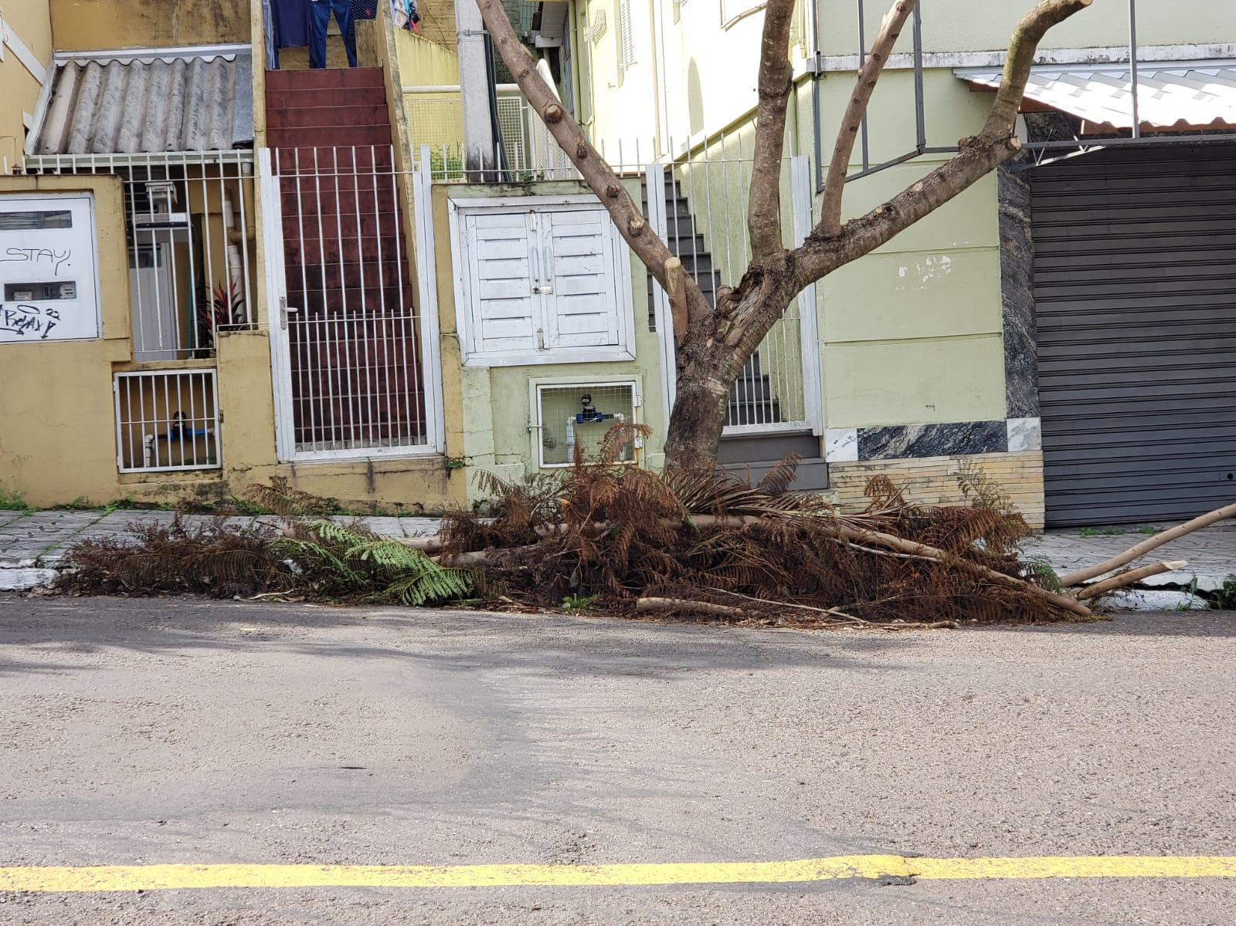

Obs.: Redação conforme a original da autora.
/MS/SMC

